Министерство образования Республики Беларусь

Учреждение образования
БелорусскиЙ государственный университет
информатики и радиоэлектроники

Факультет компьютерных систем и сетей

Кафедра программного обеспечения информационных технологий

оТЧЕТ
по лабораторной работе

на тему:

ТЕМА Двумерные массив

Выполнил  Студент гр. 451001 |  | П. А. Забелич
Проверил |  | Асс. Е.Е. Фадеева

Минск, 2024
- Теоретические сведения по теме лабораторной работы
Массив - упорядоченная совокупность однотипных элементов , имеющих общее имя.

1)Такое имя называют полной переменной;
2)Тип элементов - базовый тип;

Обращение к элементам массива происходит по индексам.

Индексное выражение – это выражение скалярного перенумерованного типа. Количество индексных выражений определяется количеством измерений массива.

Тип индекса:
1)Любой перенумерованный тип;
2)Количество элементов массива определяется количеством
возможных значений этого типа;

- В качестве индекса может быть указано любое выражение , имеющее тот же тип , что и индекс.
- В памяти массив представляет собой последовательно расположенные друг за другом переменные базового
типа.

Выход за границы массива - грубейшая ошибка!!!
- Может приводить к повреждению данных .
- В некоторых языках приводит к неопределенному поведению.
- Часто такая ошибка долго не проявляется и обнаруживается при внесении значительных изменений в программу.

Элементами массива могут быть массивы.

Существует две формы записи:
- сокращенная ;
- полная.

Над элементами массивов определены те же операции, что и над их базовыми типами .

Индексированная переменная - элемент массива.
- Ведет себя , как и обычная переменная базового типа.

Над полными переменными(полная переменная – сам массив) не определено никаких операций.

Полные переменные могут использоваться в операторе присваивания.Условия:
- Массивы должны быть одного и того же типа.
- При этом происходит копирование всех элементов.

Для инициализации массива в языке Паскаль могут быть использованы типизованные константы типа массив.

- Задание на лабораторную работу и эскиз работы программы

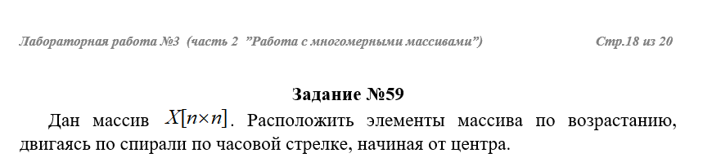

Данная программа сортирует по спирали по часовой стрелке
Выберите ввод матрицы:
0.Случайно
1.Пресетом
1
Спирально отсортированая матрица:
43 44 45 46 47 48 49 50

42 21 22 23 24 25 26 51

41 20 7 8 9 10 27 52

40 19 6 1 2 11 28 53

39 18 5 4 3 12 29 54

38 17 16 15 14 13 30 55

37 36 35 34 33 32 31 56

64 63 62 61 60 59 58 57
- Выполнение
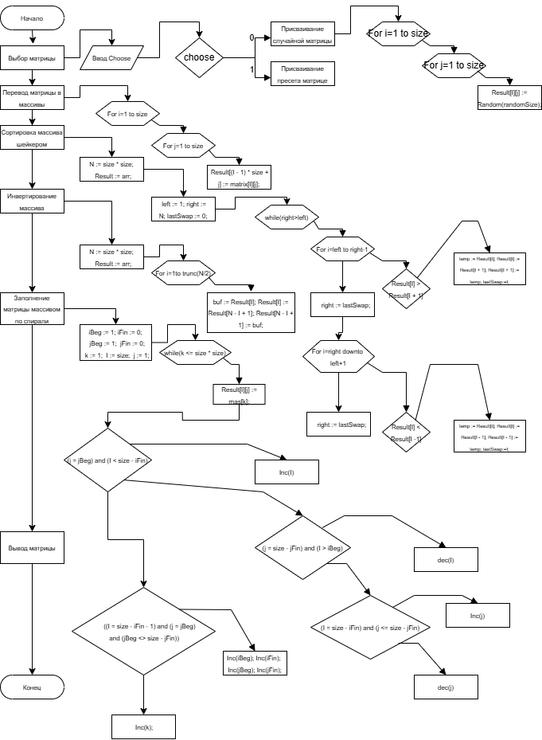
Рисунок 3.1 – Схема работы программы
  - Определение подпрограмм и их описание
Таблица 3.1 используемые идентификаторы
Имя подпрограммы | Назначение подпрограммы | Заголовок подпрограммы | Имя параметра | Назначение параметра
RandomMatrix  MatrixToMas  OutData | Создает случайную матрицу размером 8x8 с элементами в диапазоне от 0 до `randomSize`.  Преобразует матрицу в одномерный массив.  Выводит матрицу на экран. | function RandomMatrix(): Tmatrix;  function MatrixToMas(var matrix: Tmatrix): Tmas;  procedure OutData(var matrix: Tmatrix); | Нет | Нет параметров.
RandomMatrix  MatrixToMas  OutData |  |  | matrix | Исходная матрица, которая преобразуется в массив.
RandomMatrix  MatrixToMas  OutData |  |  | matrix | Матрица, которую нужно вывести.
shake_sort  invertMas | Сортирует массив методом шейкерной сортировки (модификация пузырьковой сортировки).  Инвертирует массив, меняя местами его элементы от начала к концу. | function shake_sort(var arr: Tmas): Tmas;  function invertMas(var arr: Tmas): Tmas; | arr | Массив, который нужно отсортировать.
shake_sort  invertMas |  |  | arr | Массив, который нужно инвертировать.
SpiralMatrixFromMas | Создает матрицу, заполняя её элементами массива по спирали, начиная от центра и двигаясь по часовой стрелке. | function SpiralMatrixFromMas(var mas: Tmas): Tmatrix; | mas | Массив, элементы которого используются для заполнения матрицы.
  - Выделение основных структур данных
Таблица 3.1 используемые идентификаторы
Имя идентификатора структуры | Назначение структуры | Тип структуры
Tmatrix | Представляет матрицу размером 8x8. | array[1..size, 1..size] of integer
Tmas | Представляет одномерный массив, содержащий 64 элемента (развертка матрицы 8x8). | array[1..size*size] of integer

3.5 Тестирование и отладка программы
Таблица 3.2 Прохождение тестов программы
Данная программа сортирует по спирали по часовой стрелке
Выберите ввод матрицы:
0.Случайно
1.Пресетом
1
Спирально отсортированая матрица:
43 44 45 46 47 48 49 50

42 21 22 23 24 25 26 51

41 20 7 8 9 10 27 52

40 19 6 1 2 11 28 53

39 18 5 4 3 12 29 54

38 17 16 15 14 13 30 55

37 36 35 34 33 32 31 56

64 63 62 61 60 59 58 57
Успешно
Данная программа сортирует по спирали по часовой стрелке
Выберите ввод матрицы:
0.Случайно
1.Пресетом
0
Ваша случайная матрица:
0 3 86 20 27 67 31 16

37 42 8 47 7 84 5 29

91 36 77 32 69 84 71 30

16 32 46 24 82 27 48 14

87 28 77 97 49 88 82 2

14 14 50 2 59 0 77 65

77 70 55 20 68 59 95 64

99 24 67 29 8 77 49 88

Спирально отсортированая матрица:
67 68 69 70 71 77 77 77

67 28 29 29 30 31 32 77

65 27 7 8 8 14 32 77

64 27 5 0 0 14 36 82

59 24 3 2 2 14 37 82

59 24 20 20 16 16 42 84

55 50 49 49 48 47 46 84

99 97 95 91 88 88 87 86
Успешно

Анализ прохождения тестов, причины возникших ошибок, внесение изменений в алгоритм и текст программы
3.6 Итоговый текст программы с комментариями
program LabWork6v2;

{$APPTYPE CONSOLE}
{$R *.res}

uses
System.SysUtils;

const
size = 8;
randomSize = 100;

var
x, y: integer;

Type
Tmatrix = array [1 .. size, 1 .. size] of integer;

Type
Tmas = array [1 .. size * size] of integer;

var
matrixPreset: Tmatrix = ((1, 2, 3, 4, 5, 6, 7, 8), (9, 10, 11, 12, 13, 14, 15, 16),
(17, 18, 19, 20, 21, 22, 23, 24), (25, 26, 27, 28, 29, 30, 31, 32),
(33, 34, 35, 36, 37, 38, 39, 40), (41, 42, 43, 44, 45, 46, 47, 48),
(49, 50, 51, 52, 53, 54, 55, 56), (57, 58, 59, 60, 61, 62, 63, 64));

function RandomMatrix(): Tmatrix;
begin
for var I := 1 to size do
begin
for var j := 1 to size do
begin
Result[I][j] := Random(randomSize);
end;
end;
end;

function MatrixToMas(var matrix: Tmatrix): Tmas;
begin
for var I := 1 to size do
begin
for var j := 1 to size do
begin
Result[(I - 1) * size + j] := matrix[I][j];
end;
end;
end;

procedure OutData(var matrix: Tmatrix);
begin

for var I := 1 to size do
begin
for var j := 1 to size do
begin
write(matrix[I][j]:4, ' ');
end;
writeln;
writeln;
end;

end;

function shake_sort(var arr: Tmas): Tmas;

var
left, right, I, temp, lastSwap, N: integer;
begin
N := size * size;
Result := arr;
left := 1;
right := N;
lastSwap := 0;
while (right > left) do
begin
for I := left to right - 1 do
begin
if (Result[I] > Result[I + 1]) then
begin
temp := Result[I];
Result[I] := Result[I + 1];
Result[I + 1] := temp;
lastSwap := I;
end;
end;
right := lastSwap;
for I := right downto left + 1 do
begin
if (Result[I] < Result[I - 1]) then
begin
temp := Result[I];
Result[I] := Result[I - 1];
Result[I - 1] := temp;
lastSwap := I;
end;
end;
left := lastSwap;
end;
end;

function invertMas(var arr: Tmas): Tmas;
begin
var
buf, N: integer;
N := size * size;
Result := arr;
for var I := 1 to trunc(N / 2) do
begin
buf := Result[I];
Result[I] := Result[N - I + 1];
Result[N - I + 1] := buf;
end;

end;

function SpiralMatrixFromMas(var mas: Tmas): Tmatrix;
begin
var
iBeg, iFin, jBeg, jFin, k, I, j: integer;
iBeg := 1;
iFin := 0;
jBeg := 1;
jFin := 0;
k := 1;
I := size;
j := 1;

while k <= size * size do
begin
Result[I][j] := mas[k];
if (j = jBeg) and (I < size - iFin) then
Inc(I)
else if (j = size - jFin) and (I > iBeg) then
dec(I)
else if (I = size - iFin) and (j <= size - jFin) then
Inc(j)
else
dec(j);

if ((I = size - iFin - 1) and (j = jBeg) and (jBeg <> size - jFin)) then
begin

Inc(iBeg);
Inc(iFin);
Inc(jBeg);
Inc(jFin);

end;
Inc(k);
end;

end;

begin
var
matrix: Tmatrix;
var
mas: Tmas;
var
choose: integer;

writeln('Данная программа сортирует по спирали по часовой стрелке');
writeln('Выберите ввод матрицы:');
writeln('0.Случайно');
writeln('1.Пресетом');
readln(choose);
case choose of
0:
begin
Writeln('Ваша случайная матрица:');
matrix := RandomMatrix;
OutData(matrix);
Writeln;
Writeln;

end;
1:matrix:=matrixPreset;
end;

mas := MatrixToMas(matrix);
mas := shake_sort(mas);
mas := invertMas(mas);
matrix := SpiralMatrixFromMas(mas);
writeln('Спирально отсортированая матрица:') ;
OutData(matrix);

readln;

end.

